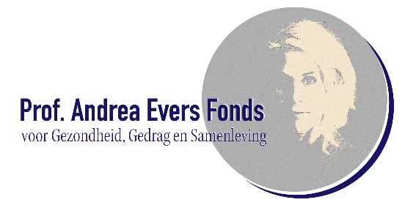
AANVRAAGFORMULIER
Prof. Andrea Evers Fonds voor Gezondheid, Gedrag en Samenleving
Deadline 23-3-2026

Projecttitel
Titel van uw project

- Administratieve informatie
  - Contactgegevens hoofdaanvrager
Kennisinstelling (WO): | Universiteit Leiden, Faculteit Sociale Wetenschappen
Afdeling:
Naam aanvrager:
Functie:
Aanhef/titel en gender: |  | Kies een gender
Telefoonnummer:
Email:
Postadres:

  - Contactgegevens Samenwerkingspartner
Instituut/organisatie:
Contactpersoon:
Aanhef: |  | Kies een gender
Telefoonnummer:
Email:
Postadres :

1.3 Indien van toepassing: andere projectleden:

- Project samenvatting

Looptijd (max 12 mnd):
Totaal aangevraagd budget (€):

Geef een beknopte beschrijving van het project, inclusief de belangrijkste onderzoeksvraag, aanpak, verwachte impact en betrokken (wetenschappelijk en/of maatschappelijke) partner(s) (max 250 woorden).

- Criteria (max. 4 pagina’s)
  - Wetenschappelijke kwaliteit en innovatie
Beschrijf:
- De originaliteit van het onderzoek en hoe het zich onderscheidt van bestaande projecten/studies.
- De wetenschappelijke onderbouwing en methodologische degelijkheid van de aanpak.
- De potentiële bijdrage aan de gedrags- en gezondheidswetenschappen.
  - Relevantie voor gezondheid, welzijn en veerkracht
Beschrijf:
- Hoe het project bijdraagt aan het bevorderen of begrijpen van gezondheid, welzijn en/of veerkracht.
- Op welk niveau (individu, gemeenschap, beleid) de impact verwacht wordt.
- De maatschappelijke relevantie en mogelijke toepassing van de resultaten.
  - Samenwerking en interdisciplinariteit
Beschrijf:
- De sterkte en complementariteit van het partnerschap (academisch en maatschappelijk).
- De wijze van inter/transdisciplinaire samenwerking binnen het project.
- Aantoonbare of beoogde co-creatie met maatschappelijke partners.
- Hoe kennisuitwisseling en duurzame samenwerking worden bevorderd.
  - Haalbaarheid en uitvoerbaarheid
Beschrijf:
- De doelstellingen en mijlpalen van het project.
- Het werkplan (methoden en deliverables).
- Verwachte output en impact.

- Bijlagen
  - CV’s van hoofd- en medeaanvragers (max. 2 pagina’s per persoon)
Vermeld naam, huidige functie, organisatie en contactgegevens, gevolgd door opleiding en academische achtergrond. Beschrijf vervolgens kort de huidige werkzaamheden en eerdere werkervaring die inhoudelijk aansluiten bij het project. Noem enkele belangrijke publicaties, projecten, skills, of samenwerkingen die de expertise illustreren, en voeg eventueel onderscheidingen, prijzen of relevante lidmaatschappen toe.
  - Overzicht van relevante eerdere samenwerking of co-creatie-initiatieven
Beschrijf beknopt met welke partners u heeft samengewerkt, wat het doel van deze samenwerking was en welke resultaten of ervaringen daaruit zijn voortgekomen.
  - Gedetailleerde begroting
Per project kan €25.000–€40.000 worden aangevraagd (seed funding). Geef een duidelijk overzicht van alle kosten die nodig zijn om het project uit te voeren. Maak onderscheid tussen personele kosten (zoals salarissen, inzet in uren of FTE’s van onderzoekers, projectleiders en ondersteunend personeel) en materiële kosten (zoals apparatuur, materialen, reizen en andere projectgerelateerde uitgaven) en onderbouw waarom u dit nodig heeft voor de uitvoering van het project. Neem daarnaast, waar relevant, kosten voor kennisuitwisseling, communicatie en valorisatie op, evenals eventuele projectmanagement- en coördinatiekosten.

- Verklaring hoofdaanvrager

Ondergetekende verklaart dat alle voor de aanvraag benodigde stukken zijn bijgevoegd en bekend te zijn met de vereisten en procedures voor deze call.

Aldus naar waarheid ingevuld:

Naam: Volledige naam

Plaats: Plaats

Datum: Selecteer datum

Bijgaande formulier en bijlages uiterlijk 23-3-2026 opsturen naar: info_aevers@fsw.leidenuniv.nl

